Газета для заинтересованных родителей и настоящих педагогов
МУНИЦИПАЛЬНОГО ДОШКОЛЬНОГО ОБРАЗОВАТЕЛЬНОГО УЧРЕЖДЕНИЯ «ДЕТСКИЙСАД №21» г. Ярославль

Выпуск № 2 , ноябрь 2019 г.
__________________________________________________________________________

Есть в природе знак святой и вещий
Ярко обозначенный в веках:
Самая прекрасная из женщин –
Женщина с ребёнком на руках.
От любой напасти заклиная
Ей-то уж добра не занимать
Нет, не богоматерь, а земная,
Гордая, возвышенная мать.

20 ноября – ВСЕМИРНЫЙ ДЕНЬ РЕБЁНКА
24 ноября – ДЕНЬ МАТЕРИ

Тема номера: Мать и Дитя.

Из истории праздников!
20 ноября – Всемирный день ребёнка
А знаете ли вы, что вот уже более 50 лет в конце ноября во всём мире отмечается День ребёнка? Ещё в 1954 году Генеральная Ассамблея ООН рекомендовала всем странам ввести в практику празднование Всемирного дня ребёнка как дня мирового братства и взаимопонимания детей, посвященного деятельности, направленной на обеспечение благополучия детей во всём мире. Именно 20 ноября Ассамблея приняла в 1959 году Декларацию прав ребёнка, а в 1989 году – Конвенцию о правах ребёнка.
День матери (последнее воскресенье ноября)
В России День матери учреждён в 1998 году. Цель благая – поддержать традиции бережного отношения к женщине, закрепить семейные устои, особо отметить значение в нашей жизни главного человека – МАТЕРИ.
День матери – это ещё и семейный праздник. Именно дети должны познать, кем является для них МАМА, что сделала она для них и какого почтения заслуживает. Своим рождением, жизнью, успехами мы обязаны нашим дорогим и любимым мамам. Нет ничего прекраснее и бескорыстнее материнской любви. Как солнце посылает свои лучи, согревая всё живое на земле, так и любовь матери всегда согревает ребёнка.
В этом выпуске:

Рубрика «Календарь природы»
Рубрика «Копилка советов»
Рубрика «Родителям на заметку»
Рубрика «В мире детских увлечений»
Рубрика «Мой мир – мой детский сад»
Рубрика «Мы здоровыми растём»
Рубрика «Поздравляем!»

Рубрика «Календарь природы»

Ноябрь – месяц становления зимы. Чаще дует верховой, порывистый ветер, значительно похолодало. Поздно рассветает, рано смеркается. Днём то снег, то дождь заморосит. По народному календарю месяц ноябрь – ворота зимы, сумерки года. Месяц самых тёмных ночей, прилетающих зимних пернатых гостей, предзимье.
Приметы ноября.

- Иней на деревьях – к морозам, туман – к оттепели.
- Продолжительные и сильные похолодания в ноябре – к суровой зиме.
- В ноябре тепло – морозу не указ.
- Если снег ляжет на сырую землю и не растает, то весной рано и дружно зацветут подснежники.
- Чем ближе появляются зайцы у селений, тем холоднее будет ноябрь.
- Много снега – к богатому хлебу.
- Появилась мошкара в ноябре – к тёплой зиме.

Ноябрь
Заглянула осень в сад
Птицы улетели.
За окном с утра шуршат
Жёлтые метели.
Под ногами первый лёд
Крошится, ломается.
Воробей в саду вздохнёт,
А запеть –
Стесняется.

4 ноября – День народного единства.
7 ноября – День согласия и примирения.
10 ноября – Всемирный день науки.
10 ноября – День сотрудника органов внутренних дел РФ.
11 ноября – День экономиста.
17 ноября – Международный день студента.
18 ноября – День рождения Деда Мороза.
20 ноября – Всемирный день ребёнка.
24 ноября – День матери России.

Рубрика «Копилка советов»

Советы психолога
Нежность
Вот оно чудо – лежит перед нами,
Данное свыше и папе, и маме.
Тихо, спокойно – как ангел - ты спишь,
Наш драгоценный любимый малыш!
Где же ты был и откуда пришёл,
Как же ты нас среди многих нашёл?
Вместе с тобою мы будем расти!
Как хорошо, что нам всем по пути!

Памятка «Искусство наказывать и прощать»
- Чаще хвалите ребёнка, чем осуждайте, подбадривайте, а не подмечайте неудачи, вселяйте надежду, а не подчёркивайте, что изменить ситуацию невозможно.
- Чтобы ребёнок поверил в свой успех, в это прежде всего должны поверить взрослые. Наказывать легче, воспитывать труднее.
- Не создавайте сами опасных прецедентов и резко ограничить круг запретов. Если вы что-то разрешили ребёнку вчера, разрешите и сегодня. Будьте последовательны.
- Запреты всех взрослых должны быть одинаковыми.
- Воинственность ребёнка можно погасить своим спокойствием.
- Не ущемляйте достоинства и самолюбие ребёнка.
- Попытайся понять ребёнка и оценить с его позиции плохой проступок.
- Если есть сомнение, наказывать или нет, - не наказывайте!
- Помните, что детское непослушание всегда имеет психологические мотивы :
- Нарочитое непослушание означает, что ребёнок хочет быть в центре внимания;
- Проказы свидетельствуют о том, что ребёнок жаждет эмоциональных впечатлений;
- Упрямство – свидетельство желания быть независимым;
- Агрессия – ребёнок ищет способ самозащиты
- Суета, беготня – ребёнок даёт выход энергии.
Поощрять можно и нужно все стороны поведения ребёнка. Особенно внимание необходимо уделять похвале за совершенное ребёнком усилие. Очень хорошо, если поощрение подчеркивает и способность ребёнка к усилиям по достижению цели, и радость от достигнутого успеха.
ТИШЕ! ТИШЕ!
Когда ваш ребёнок не желает слушать, воспользуйтесь самым простым действенным способом: начните шептать! Большинство детей моментально обращаются вслух, чтобы разобрать, что сказали родители.

Советы логопеда
Речевые игры с ребёнком
/ Развиваем внимание, память, мышление на прогулке /
Игры с листочками.
- Взрослый выкладываю из листочков узор, а дети его продолжают. Им надо узнать, что за узор я загадала. Можно выкладывать большой – маленький – большой – маленький и т.д. Или желтый – красный – зеленый – желтый – красный - зелёный и т.д. Или посложнее маленький (любого цвета) – желтый – маленький – желтый и т.д. Детям нравится отгадывать.
- Ещё выкладываем из листочков буквы и цифры, а старшие дети – выкладывают из палочек и листьев слова.
- Выкладываем на земле картинки из листьев и палочек, камушков – разных забавных человечков и зверюшек. Хорошо для развития фантазии.
- Плетём венки из листьев на голову. Отбираем для венка листья с длинными корешками и заодно учимся тому, что такое «короткий» и «длинный».
- «От какого дерева листочек?» Собираем листочки (заодно их считаем). Ребёнок выбирает листочек с закрытыми глазами (так интереснее), а потом – считаем от 1 до 10 или от 10 до 1 и бегом относим листочек к дереву.

Вопрошалки.
Идём по улице и загадываем что-то одно. Например, мама загадала забор. Ребёнок задаёт вопросы, чтобы догадаться, что это. Это живое или неживое? Оно большое или маленькое? Оно рядом с магазином или рядом со школой? И т.д. Сначала ребёнку будет трудно самому придумать вопросы, поэтому разгадывает мама. Главное, чтобы он уловил логику. Очень удобно – ребёнок рядом, всем интересно и дорога кажется быстрее.

Сыщики.
Идём на прогулку мимо какого-нибудь дома. Останавливаемся около него и запоминаем – «фотографируем» в своей памяти картинку дома. А когда проходим его, то начинаем по очереди вспоминать детали – кто больше запомнил. Например, мама говорит: «Дом пятиэтажный». Ребёнок – «Нет, четыре». Оставляем для проверки на обратный путь. Иногда «ошибаемся по невнимательности» - «Во втором подъезде все балконы застекленные». Ребёнок – «Нет, один не застеклённый». Оглядываемся назад или проверяем на обратном пути домой, определяем, кто из нас сегодня имел память как у Шерлока Холмса.

Клад.
На даче играем в сюрпризы, а заодно учим «лево и право». Прячем сюрприз-клад на участке. Дети по очереди ищут. Взрослый диктует задание и так «ведёт» ребёнка к сюрпризу: «Два шага влево, один шаг вправо, три больших шага вперёд, повернуться вправо, один шаг назад» и т.д. Очень нравится детям, быстро усваивают право и лево, вперёд и назад, даже малыши.

Рубрика «Родителям на заметку».

Темперамент ребёнка
Как мы иногда сердимся на этих копуш, которые готовы по часу завязывать ботинки, задумываясь над непостижимой природой отношений шнурка и дырочек для завязок! Сколько раз мы хватали за рукав сына, рванувшего к двери, недослушавшего и половины того, что нам так хотелось ему сказать! А слезы из-за сущих пустяков! А непробиваемое молчание на все наши истерики? Разница в темпераментах между родителями и детьми может привести к глубоким конфликтам, если вовремя не осознать, в чем же проблема. Темперамент определяет поведение вашего ребёнка в коллективе, а также то, как он учится и играет, переживает и радуется. Кроха рождается с унаследованным темпераментом, который нельзя изменить, но можно научиться контролировать. Итак, знакомимся….

Какой он, ребёнок – холерик?
Вспыльчив, самоуверен и стремителен, мгновенно принимает решения. Холерик очень подвижен, не переносит долгого ожидания, подвержен резким переменам настроения. Трудно предсказать, как он поведёт себя в новой обстановке. Ребенок-холерик - это ужасный непоседа и спорщик. Он решителен, настойчив и бесстрашен, может изменить своё решение в последнюю минуту с точностью до наоборот, любит риск, приключения. В коллективе с такими детьми особенно трудно: они излишне подвижны, шумливы, импульсивны, вспыльчивы, с трудом подчиняются установленным правилам, конфликтуют из-за игрушек, правил игры, обижаются на замечания взрослых.
Рекомендации
- с пониманием относиться к проявлению активности ребёнка
- говорить с ребёнком спокойно, тихим голосом, но требовательно, без уговоров
- целесообразно ограничивать всё, что возбуждает нервную систему ребёнка (кино, чтение и т.д.) - всё должно быть в меру.
- воспитывать у ребёнка умение управлять собой (игры с командами). Где он будет подчиняться.
- приучать его к правилам общения: говорить спокойно, не перебивать говорящего, считаться с другими, просить, а не требовать.
Какой он, ребёнок- сангвиник
У ребёнка-сангвиника, как правило, ровное, спокойное, жизнерадостное настроение, без резких переходов, свойственных холерикам. Ребёнок быстро засыпает и легко просыпается, без особых сложностей переходит от подвижных игр к спокойным занятиям, и наоборот. Особенность сангвиников – их лёгкая приспособляемость к любым условиям. Ребёнок охотно выполняет установленный порядок дня, подчиняется любым распоряжениям взрослых, выполняет поручения. Дети этого типа легко вступают в контакт с другими детьми, быстро находят товарищей в любой обстановке, причём могут и руководить, и подчиняться.Основное свойство данного сангвиника – неустойчивость (поведения, интересов, привязанностей).
Рекомендации
- важно проявлять строгость, требовательность к ребёнку;
- необходимо чтобы начатое дело доводилось до конца и с хорошим качеством (не разрешать заниматься другим делом, если не выполнено первое);
- важно формировать у ребёнка устойчивые интересы, не допускать частой смены деятельности;
- учить внимательно относиться к товарищам, стремиться, чтобы складывались прочные, устойчивые отношения
Какой он, ребёнок - флегматик
Все реакции таких детей имеют нечёткий характер: смеются негромко, плачут тихо, мимика слабо выражена. Нет лишних движений, жестов. Приступив к делу, флегматик способен длительное время им заниматься, не уставая от однообразных, повторяющихся действий. Флегматики неуютно себя чувствуют в гостях, неохотно знакомятся с новыми детьми. В привычной обстановке ребёнок без принуждения выполняет правила поведения, справляется с незнакомой работой, любое дело выполняют тщательно и аккуратно.
Рекомендации
- нельзя применять окрики, угрозы, поторапливания – это оказывает тормозящее влияние на нервную систему ребёнка
- следует чаще хвалить детей за их быстрые действия
- следует побуждать ребёнка к движению (гимнастика, игры, плавание, бег)
- нельзя резко обрывать ребёнка. Необходимо предупреждать его за несколько минут о смене вида деятельности.
Какой он, ребёнок – меланхолик
У этих детей слишком сильная реакция на слабые раздражители: быстро наступает утомление нервных клеток, слабые процессы возбуждения и торможения. Меланхолик - это тип ребёнка, о котором говорят, что его «не видно и не слышно». Он громко не кричит, не смеётся, а улыбается, не просит, а жалобно смотрит на желаемое, малоактивен, предпочитает спокойную деятельность, не требующую движений. Ему не свойственно активно включаться в разговор, демонстрировать свои знания и умения. Он склонен к играм в одиночестве или с товарищем, которого хорошо знает, шумные сверстники его утомляют.
Рекомендации
- Важно приучать ребёнка не бояться большого шума, спокойно, без тревоги относиться к новому человеку. Но делать это деликатно, постепенно, без принуждения.
- нельзя повышать голос на ребёнка, наказывать, подчёркивать его недостатки, целесообразно беседовать с ребёнком, так как он отличается внушаемостью. Говорить нужно мягко, убеждающее, но уверенно.
- ребёнку полезно заниматься спортом - необходимо разнообразить жизнь ребёнка.

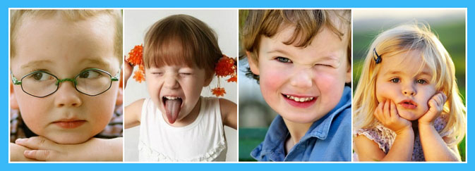

Рубрика « В мире детских увлечений»
Творчество - это процесс освобождения внутренней энергии, которая живет в каждом человеке. Эта энергия несет нам состояние гармонии, необходимое и взрослому, и ребенку. Ведь любой человек по своей природе — творец. А что еще более важно для ребенка, его творчество становится важным элементом в собственном самопознании. Он учится видеть красоту мира и, наоборот, его несовершенство, которое ему захочется заполнить своим творчеством, чтобымир стал чуточку лучше. Не пожалейте своего свободного времени – займитесь с ребёнком совместным творчеством. С чего начать? С осенних листьев! Украсте ими комнату, пусть осень чуточку задержится в Вашем доме.
Вам понадобится: цветная бумага красного, жёлтого и зелёного цвета, линейка, караншаш, клей ПВА, тонкая проволока,ножницы.
Вам
Шаг 1: Шаблон листочка. Лист бумаги формата А4 необходимо сложить пополам. По линии сгиба рисуем контур кленового листа, как на фото. Вырежем его – шаблон готов.
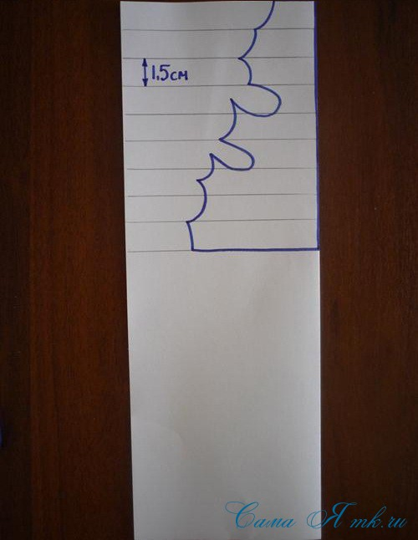

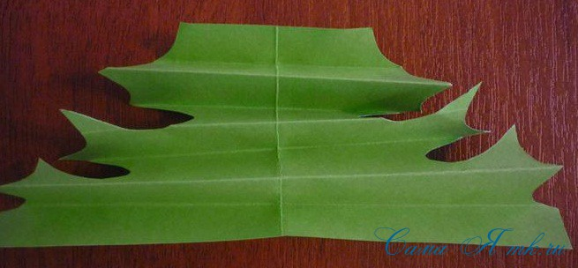
Шаг 2: Раскрываем заготовку и переводим шаблон на цветную бумагу. Вырезаем. Складываем гармошкой получившийся цветной «листочек».

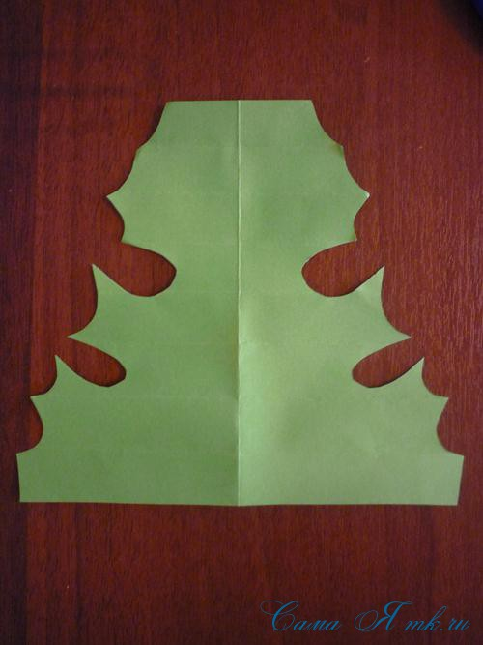

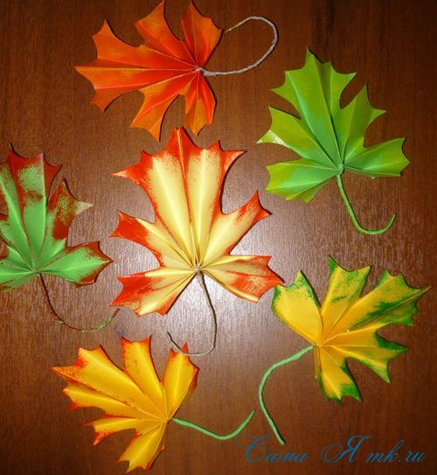
Шаг 3: Берём кусочек тонкой проволоки, обматываем серединку «гармошки» и скручиваем концы проволоки между собой. Складываем листик пополам и промазываем клеем ПВА. Склеиваем. Используйте разные цвета бумаги. Творческих успехов!

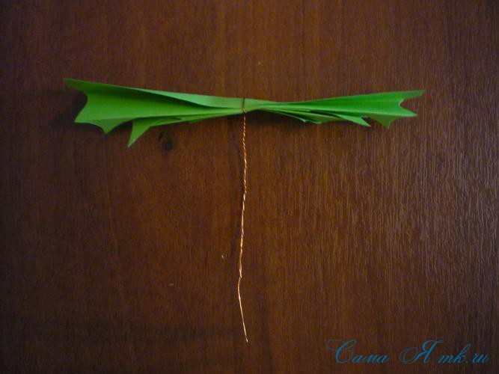

Рубрика «Мой мир – мой детский сад»
Муниципальное бюджетное дошкольное образовательное учреждение «Детский сад№154» Наш адрес: г. Нижний Новгород ул. Херсонская, 14, корп.1
Наш сайт : dou154nn.ru Наша эл. почта: dou154nn@yandex.ru
Телефон: +7 (831) 251-24-00

Осень… Удивительная пора! Золотое время, поражающее богатством цветов, фантастических красок: от ярких , бросающихся в глаза, до размыто-прозрачных полутонов. Осень – это время года, когда можно сделать много ярких красивых поделок из овощей, фруктов, природных материалов. В детском саду в октябре прошла выставка поделок «Осенние фантазии». Все работы были интересными и оригинальными. Большое спасибо всем родителям, принявшим участие в выставке!
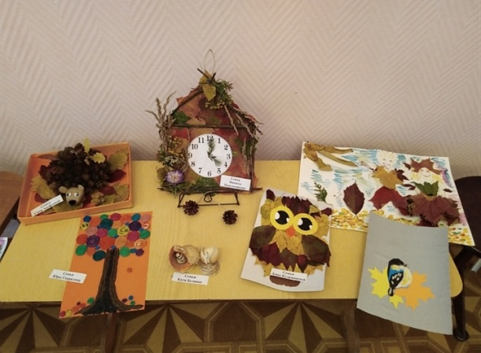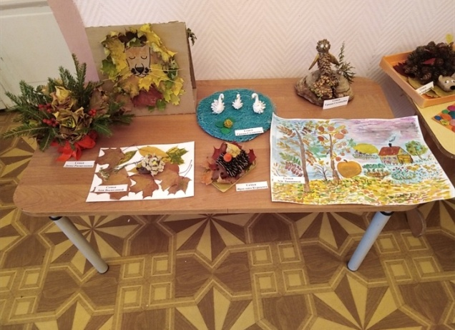

В конце октября традиционно в нашем детском саду проходит «Праздник осени» для детей всех возрастных групп. Для ребят это запоминающийся, радостный и яркий праздник, который помогает им закрепить представления об осени как времени года. И хоть осень и называют «унылой порой», тем не менее, кто как не дети больше всего радуются ярким разноцветным листьям, опавшим с деревьев. В гости к ребятам приходили сказочные герои: Осень, Мухомор и Кикимора. Вместе с героями ребята пели, танцевали и играли. Все получили массу впечатлений, радости и эмоций.

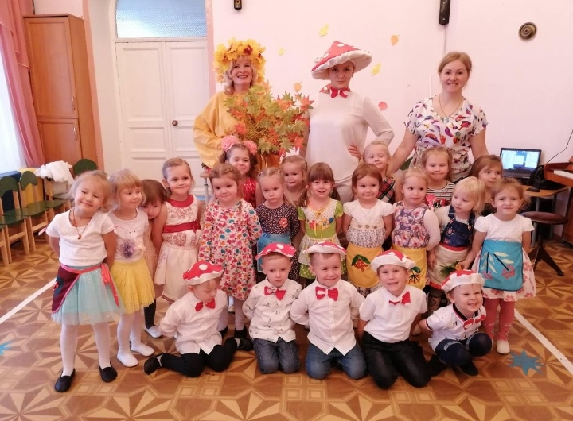
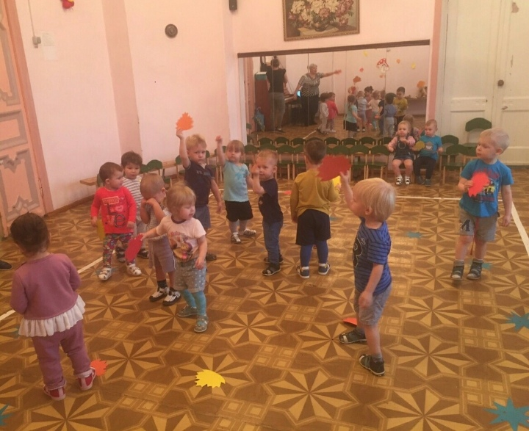

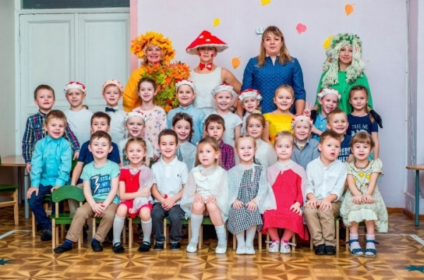
8 октября в средней группе прошёл физкультурный досуг «Путешествие в осений лес». Детей ждала удивительная и незабываемая встреча с красавицей Осенью,на встречу с которой дети отправились на волшебном паровозике в сопровождении веслой музыки. Дети выполнили весёлую зарядку с листочами. Поиграли в подвижные игры и этафеты. В конце Осень угостила детей осенними дарами.

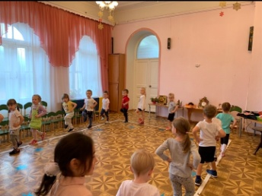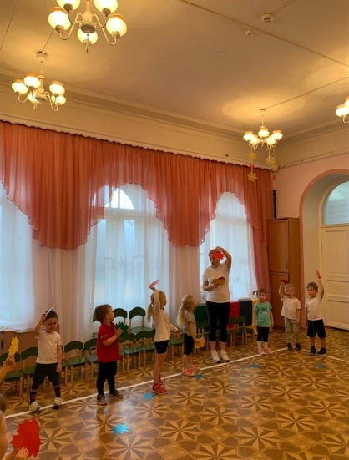

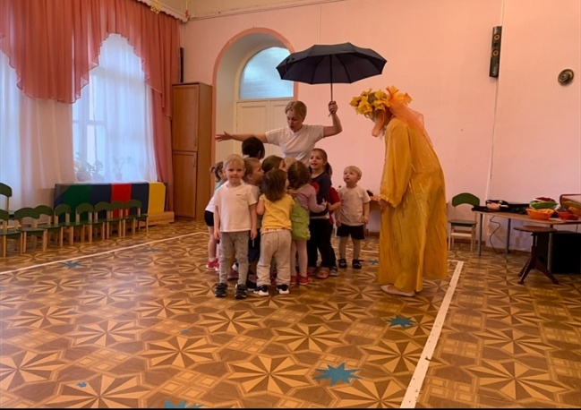
25 октября дети старшей – подготовительной группы посетили Центральную детскую библиотеку №10.
Тема «Органы чувств».
Детям рассказали об органах чувств человека и их назначением.

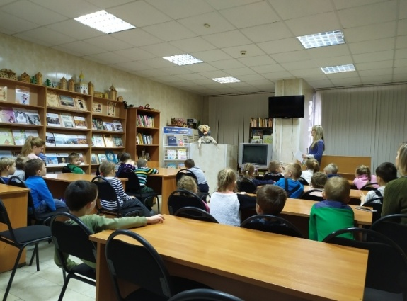
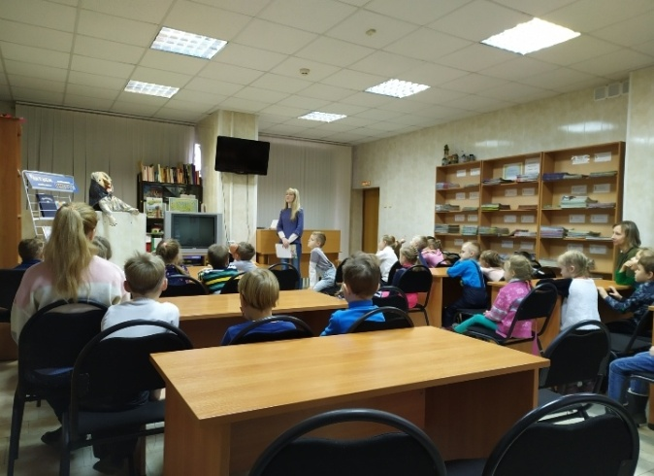

29 октября состоялся спектакль «Очень безопасные истории» театра «Радуга эмоций». Театр обладает огромной силой воздействия на внутренний мир ребёнка, является наглядным способом нравственного воспитания дошкольников. Это эффективное средство социализации, так как наиболее доступным способом напитывает малышей новыми впечатлениями, знаниями и эмоциями.

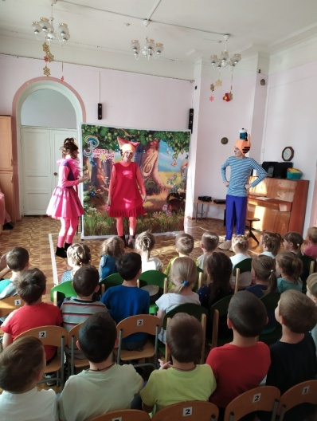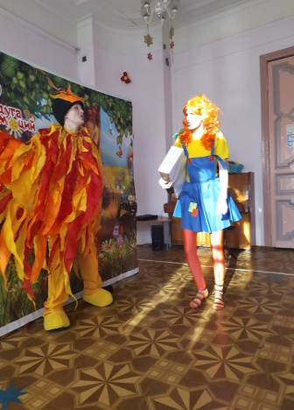

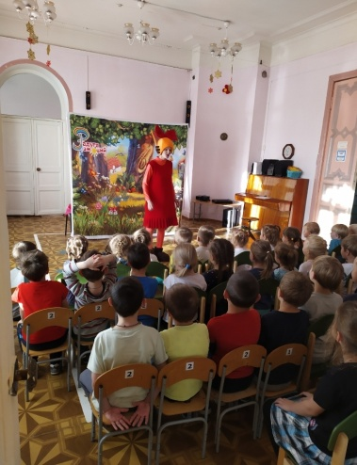

31октября ,в рамках «Русской избы», состоялось занятие «Знакомство с русским народным творчеством. Постановка сказки «Колобок»».

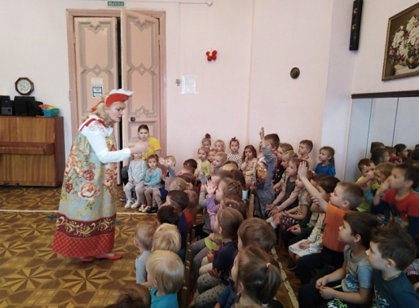
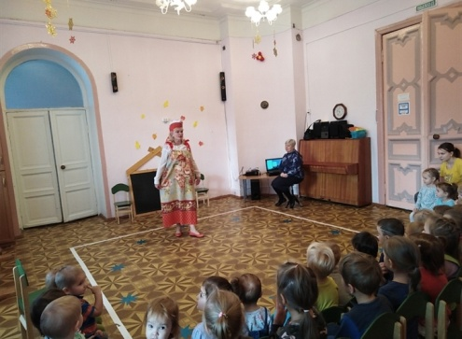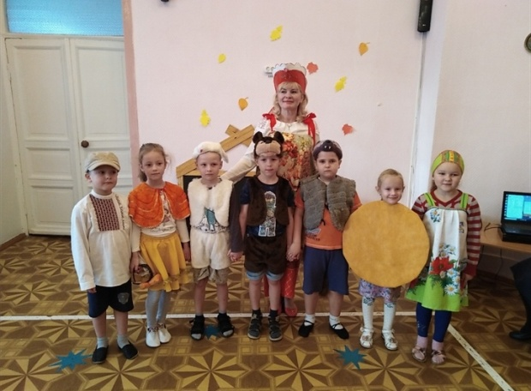

Рубрика «Мы здоровыми растем»
Роль дыхательной гимнастики в закаливании и оздоровлении детей.
Дыхательная система детей несовершенна, и чем меньше ребёнок, тем уже все дыхательные пути, а слизистая оболочка, их выстилающая, очень нежная, легко воспаляющаяся, даже под действием частиц пыли; при этом и без того уже ходы становятся ещё уже, и ребёнку становится трудно дышать.
Жизненная емкость легких тем меньше , чем меньше ребёнок, а потребность в кислороде велика, потому ребёнок часто и поверхностно дышит. Вот почему в комплекс физкультурно-оздоровительных упражнений необходимо включать дыхательную гимнастику. Упражнения на дыхание укрепляют дыхательную мускулатуру, развивают подвижность грудной клетки, способствуют углублению дыхания и устойчивости ритма дыхания, увеличению жизненной ёмкости легких. Они способствуют полноценному физическому развитию детей, являются профилактикой заболеваний дыхательной системы. Также дыхательные упражнения помогают повысить возбудимость коры больших полушарий мозга, активизировать детей на занятии.
При составлении комплексов дыхательной гимнастки необходимо учитывать:
- Эффективность каждого упражнения для закаливания и оздоровления детей в условиях дошкольного учреждения;
- Доступную степень сложности упражнений для детей разного возраста;
- Степень влияния упражнений на укрепление дыхательной мускулатуры.
Дыхательные упражнения могут проводиться во время утренней гимнастики и повторно на прогулке, на физкультурных занятиях, а также включатся в комплексы гимнастики после дневного сна.
Техника выполнения дыхательных упражнений.
В основу методики проведения занятий положено применение специальных статистических и динамических дыхательных упражнений. Основу дыхательных упражнений составляет упражнение с удлиненным и усиленным выдохом на воне общеукрепляющих и общеразвивающих физических упражнений. Этого можно достичь с произнесением гласных звуков (а-а-а, у-у-у, о-о-о) шипящих согласных (ж и ш) и сочетаний звуков (ах, ух, фу). Эти дыхательные упражнения желательно проводить в игровой форме (жужжит пчела, гудит самолёт, стучат колеса поезда и т.д.).
Занятия рекомендуется проводить в облегченной одежде, при температуре воздуха не выше 17-20 градусов. Продолжительность занятий от 10-12 до 30 минут в зависимости от возраста детей и периодичности занятий. Занятия могут проводиться педагогом, инструктором, воспитателем или медицинским работником дошкольного учреждения.
Нагрузка постепенно увеличивается за счет увеличения числа повторений и усложнения упражнений.
Комплекс упражнений для развития носового дыхания.
- Плотно закрыть рот, прижав одну ноздрю пальцем, медленно вдыхать и выдыхать воздух через другую (и наоборот).
- Вдох одной ноздрёй (другая прижата), выдох другой (первая прижата).
- Вдох медленный ртом, толчкообразный выдох носом.
- Вдох и выдох через сомкнутые губы (углы рта растянуты).
- Сомкнув губы надуть щёки, после чего, прижав кулак и к щекам, медленно давить воздух через сжатые губы.
- Вдох носом. На выдохе медленно произнести звук «м-м-м».

Рубрика «ПОЗДРАВЛЯЕМ!»

Поздравляем именинников ноября всех групп детского сада
с Днём рождения!!!

Разве могут быть сомнения,
В том, что лучше всех ты в мире,
Наступил твой День рождения,
Раскрывай ладошки шире,
Принимай скорей подарки
И, конечно, поздравления.
Будет радостным и ярким
Пусть сегодня настроение!

Редакция газеты:
Кондрашкина Ю.Н.
Папельникова Т.Н.

